Отчет по самостоятельной работе № 1.9 Вариант 10
Дисциплина «Основы алгоритмизации и программирование»
«Обработка текстовой информации»
Выполнил:
студент группы – ДИНРб 11/2 Нгуен Ч.Х.Х. «___»__________2025
Проверил:
Ст. пр. Девяткина Е. П. _________________ «____»__________2025
- Постановка задачи 1
Дана символьная строка, оканчивающаяся точкой. Составить программу подсчета количества слов в строке. Ввод строки реализовать с проверкой на наличие завершающего символа точки.
Входные данные:
- s – символьная строка, обязательно завершающаяся символом точки «.».
Выходные данные:
- count – количество слов в строке (целое число)
- Математическая модель задачи
Основные понятия:
Словом считается непрерывная последовательность символов, не содержащая пробельных знаков. Признаком окончания ввода служит символ точки «.», который удаляется перед обработкой строки для исключения его влияния на подсчет длины последнего слова.
Условия:
Строка перебирается посимвольно. Переменная-флаг inWord контролирует состояние нахождения внутри слова.
Если текущий символ является пробельным (isspace возвращает истину), флаг inWord устанавливается в false.
Если текущий символ не является пробельным и флаг inWord = false, фиксируется начало нового слова: счетчик count увеличивается на 1, а флаг inWord инвертируется в true.
- Алгоритм решения задачи №1
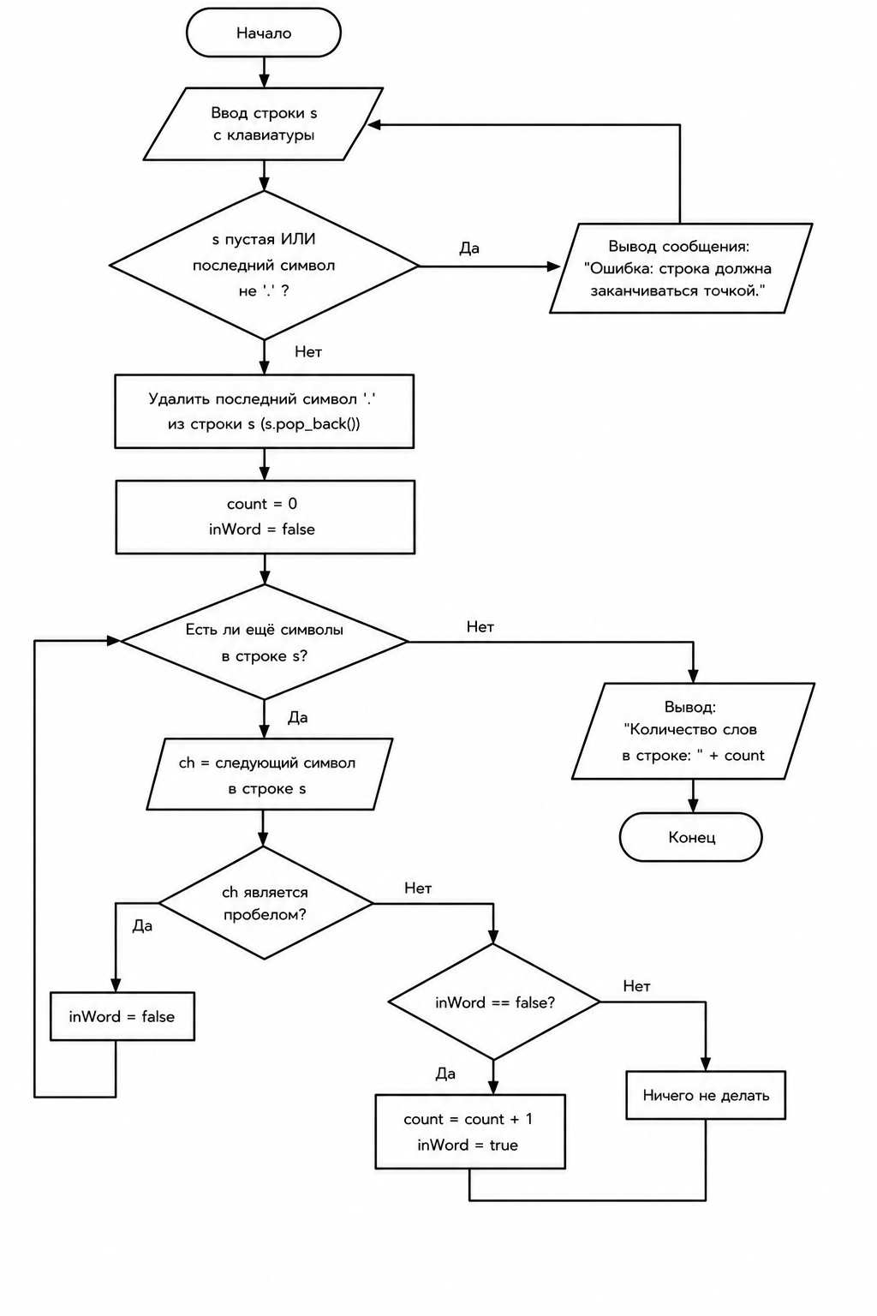
- Тестовый набор данных
Значение входных данных | Результат ручной проверки | Результат работы системы | Комментарий
s = «Городок был маленький, хуже деревни, и жили в нем почти одни только старики, которые умирали так редко, что даже досадно.» | Количество слов в строке: 20 | Количество слов в строке: 20 | Верно
Задание 1:
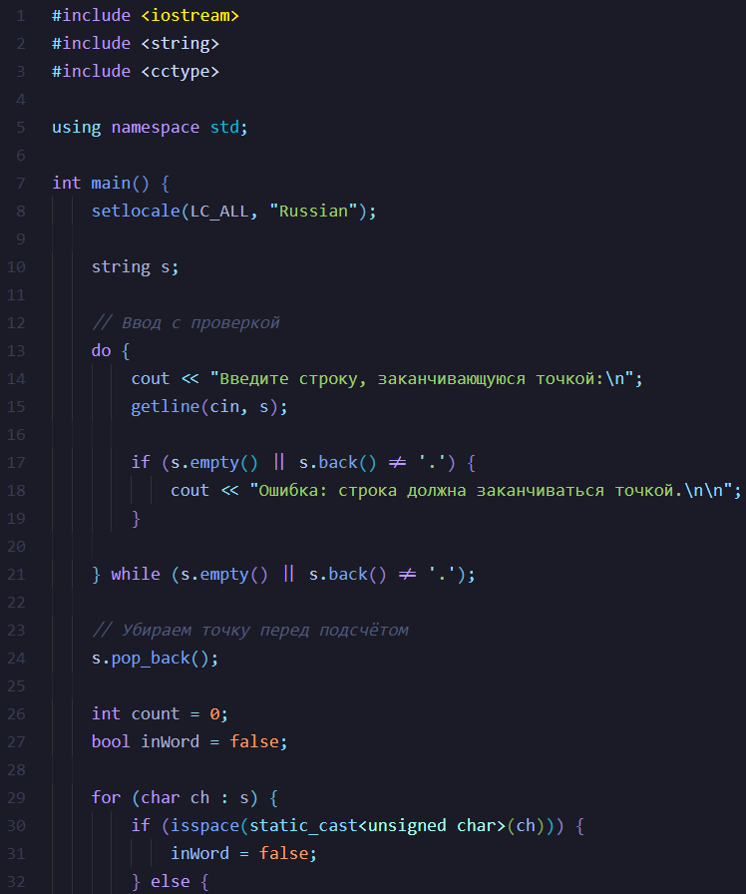
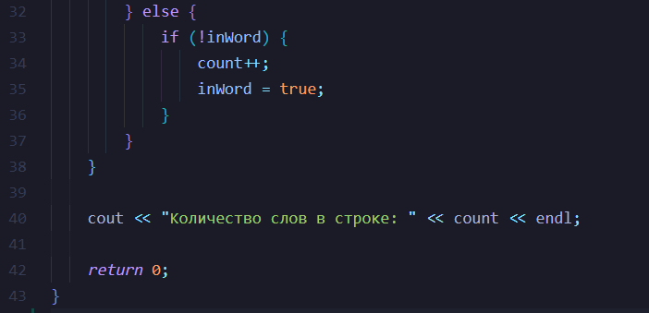
- Постановка задачи 2
Разработать программу для построчной обработки текста, считываемого из последовательного текстового файла Input.txt. Программа должна удалять из текста все слова, содержащие менее 3 букв. Результат обработки необходимо записать в текстовый файл Output.txt и параллельно продублировать на экране консоли. При реализации учесть особенности многобайтовой кодировки UTF-8 для корректного подсчета символов кириллицы.
Входные данные:
- Текстовый файл Input.txt.
Выходные данные:
- Текстовый файл Output.txt.
- Вывод измененного текста в консоль.
- Математическая модель задачи
Основные понятия:
Текст обрабатывается построчно через getline(), после чего каждая строка разбивается на отдельные слова посредством класса stringstream.
Условия и рекурсивный шаг:
Каждое считанное слово сохраняется в выходной последовательности строк только в том случае, если вычисленное количество букв в нем L ≥ 3. Если L < 3, слово отбрасывается
- Алгоритм решения задачи 2
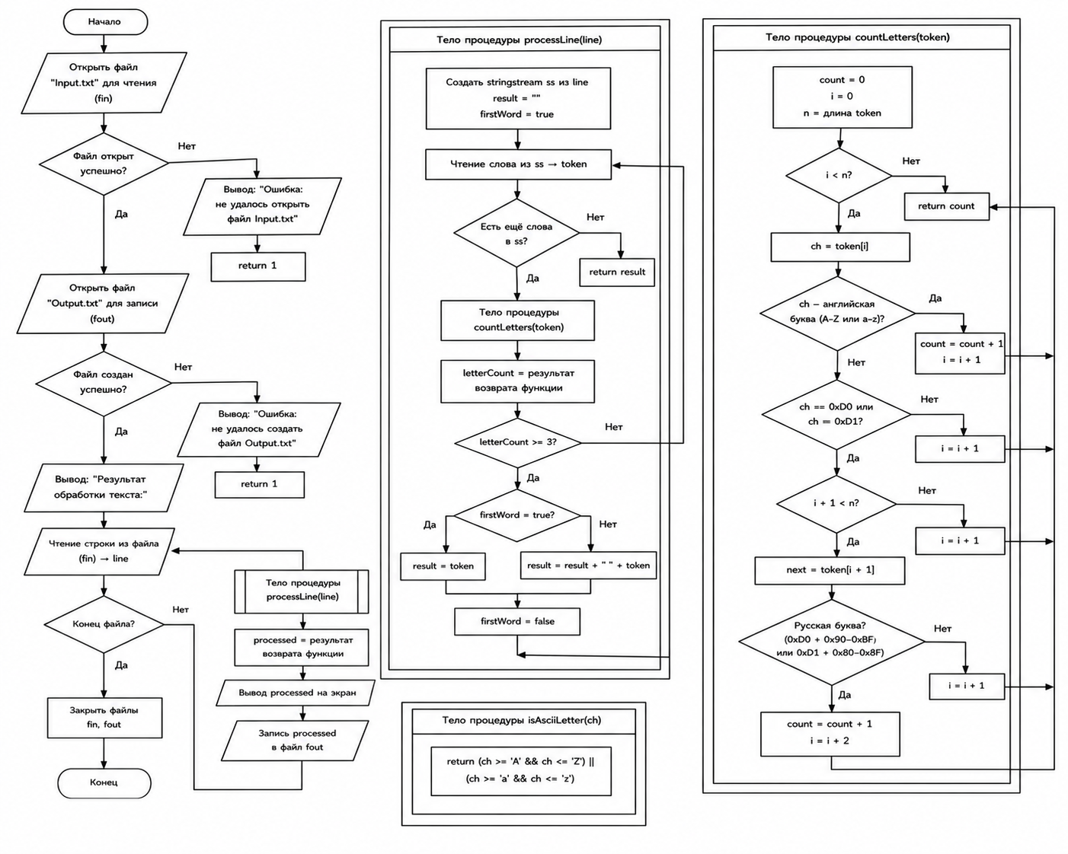
- Тестовый набор данных
Значение входных данных | Результат ручной проверки | Результат работы системы | Комментарий
Я иду в лес и вижу дом у реки.  Он был стар, но еще крепко стоял.  В нем жил дед и его старый пес.  Мы с ним пили чай у окна вечером.  На столе был хлеб и мед из леса.  Я не знал, что ждет меня там.  Но день был тих и очень тепло.  И я шел без лишних дум.  Вокруг был лес и шелест трав.  Так прошел мой день у реки. | иду лес вижу дом реки.  был стар, еще крепко стоял.  нем жил дед его старый пес.  ним пили чай окна вечером.  столе был хлеб мед леса.  знал, что ждет меня там.  день был тих очень тепло.  шел без лишних дум.  Вокруг был лес шелест трав.  Так прошел мой день реки. | Результат обработки текста:  иду лес вижу дом реки.  был стар, еще крепко стоял.  нем жил дед его старый пес.  ним пили чай окна вечером.  столе был хлеб мед леса.  знал, что ждет меня там.  день был тих очень тепло.  шел без лишних дум.  Вокруг был лес шелест трав.  Так прошел мой день реки. | Верно

Задание 2:
